МИНИСТЕРСТВО НАУКИ И ВЫСШЕГО ОБРАЗОВАНИЯ РФ
ПЕНЗЕНСКИЙ ГОСУДАРСТВЕННЫЙ УНИВЕРСИТЕТ
Кафедра «Вычислительная техника»

Пояснительная записка
К курсовому проектированию
По курсу «Логика и основы алгоритмизации
В инженерных задачах»
На тему «Реализация алгоритма Флойда»

Выполнил:
Студент группы 24ВВВ3
Мелюшев М.М.

Принял:
К.т.н. доцент Юрова О.В.

Пенза 2025





Содержание
Реферат 6
Введение 7
1 Постановка задачи 9
2 Теоретическая часть задания 11
3 Описание программы 15
3.1 Основные функции и переменные программы 15
3.2 Структура данных Graph 16
3.3 Функции управления графом 17
3.4 Реализация алгоритма Флойда-Уоршелла 17
3.5 Функции ввода-вывода данных 18
3.6 Работа с файлами 19
3.7 Основная функция программы 19
4 Тестирование 21
4.1 Тестирование создания и заполнения графа 24
4.2 Тестирование алгоритма Флойда-Уоршелла 27
4.3 Тестирование работы с файлами 28
4.4 Результаты 31
5 Ручной расчет 31
5.1 Пошаговый расчет алгоритма 32
Заключение 35
Список литературы 36
Приложение А. Листинг программы 37

Реферат

Отчет 44 страниц, 17 рисунка, 2 таблицы, 6 источника.
ГРАФ, АЛГОРИТМ ФЛОЙДА-УОРШЕЛЛА, КРАТЧАЙШИЙ ПУТЬ, МАТРИЦА СМЕЖНОСТИ, ОРИЕНТИРОВАНЫЙ ГРАФ
Цель исследования – разработка программной реализации алгоритма Флойда-Уоршелла для вычисления кратчайших путей между всеми парами вершин в ориентированных и неориентированных взвешенных графах с неотрицательными весами.
В работе рассмотрены математические основы алгоритма Флойда-Уоршелла, его место в теории графов, временная сложность O(n³) и применение динамического программирования для решения задачи поиска кратчайших путей. Реализована консольная программа на языке C, поддерживающая создание графов произвольного размера, заполнение матриц смежности случайными данными или ручной ввод, выполнение алгоритма с визуализацией прогресса, а также сохранение и загрузку данных из файлов. Проведено тестирование на графах различных размеров (от 5 до 100 вершин) и структур, подтвердившее корректность работы алгоритма и его применимость для решения практических задач анализа сетевых структур.

Введение

Графы — это фундаментальная математическая структура, широко применяемая в информатике для моделирования сложных систем и отношений между объектами. Теория графов находит применение в таких областях, как компьютерные сети, социальные графы, транспортные системы, биоинформатика и планирование проектов. Одной из ключевых задач в теории графов является поиск кратчайших путей между вершинами, что имеет критическое значение для оптимизации маршрутов, анализа сетевых структур и решения задач логистики.
Существует несколько классических алгоритмов для решения задачи поиска кратчайших путей:
- Алгоритм Дейкстры: находит кратчайшие пути от одной вершины до всех остальных в графах с неотрицательными весами рёбер;
- Алгоритм Беллмана-Форда: решает аналогичную задачу в графах с произвольными весами, включая отрицательные, и способен обнаруживать отрицательные циклы;
- Алгоритм Джонсона: эффективен для разреженных графов, комбинируя преимущества алгоритмов Беллмана-Форда и Дейкстры;
- Алгоритм Флойда-Уоршелла: находит кратчайшие пути между всеми парами вершин в графах с неотрицательными весами, используя динамическое программирование и имея временную сложность O(n³).
Каждый из этих алгоритмов имеет свои преимущества и ограничения в зависимости от структуры графа, требований к производительности и характеристик входных данных.
В качестве среды разработки была выбрана среда Microsoft Visual Studio 2022, язык программирования — C, как эффективный и широко применяемый для реализации вычислительных алгоритмов.
Целью данной курсовой работы является разработка программы на языке C, реализующей алгоритм Флойда-Уоршелла для поиска кратчайших путей между всеми парами вершин в ориентированных и неориентированных графах. Программа должна обеспечивать интерактивное взаимодействие с пользователем, включая создание графов, ввод данных, выполнение алгоритма с визуализацией прогресса, сохранение и загрузку результатов.

1 Постановка задачи

Граф должен задаваться матрицей смежности размерности N×N, где N — количество вершин графа. Каждый элемент матрицы a[i][j] должен определять вес ребра (расстояние) между вершинами i и j. Если между вершинами i и j нет прямого ребра, соответствующему элементу матрицы присваивается значение 0, что означает отсутствие пути. Для вершины i расстояние до самой себя всегда равно 0.
Для решения задачи поиска кратчайших путей между всеми парами вершин должен использоваться алгоритм Флойда-Уоршелла. Его работа основана на принципе динамического программирования и итеративном улучшении оценок расстояний. На каждом шаге алгоритма k рассматривается возможность прохождения через промежуточную вершину k для улучшения расстояния между вершинами i и j. Если сумма расстояний dist[i][k] + dist[k][j] оказывается меньше текущего расстояния dist[i][j] или если прямого пути между i и j не существует (dist[i][j] = 0), то расстояние обновляется.
Граф может быть как сгенерирован программой случайным образом, так и загружен из файла. После получения графа необходимо выполнить алгоритм Флойда-Уоршелла для вычисления матрицы кратчайших расстояний. Программа должна также обеспечивать возможность ручного ввода матрицы смежности пользователем с клавиатуры.
Алгоритм Флойда-Уоршелла строит матрицу D, каждый элемент которой d[i][j] содержит длину кратчайшего пути из вершины i в вершину j. Алгоритм работает за время O(N³), где N — количество вершин, и требует O(N²) памяти для хранения матрицы расстояний. Этот метод эффективен для плотных графов и позволяет находить кратчайшие пути даже при отсутствии прямых рёбер между вершинами.
Программа должна предусматривать выбор типа графа (ориентированный или неориентированный), настройку размера графа, а также обеспечивать возможность сохранения и загрузки графа из файла. Управление программой осуществляется через консольный интерфейс с использованием клавиатуры для ввода данных и выбора пунктов меню, что обеспечивает простоту взаимодействия с пользователем.

2 Теоретическая часть задания

Алгоритм Флойда-Уоршелла (англ. Floyd–Warshall algorithm) позволяет находить кратчайшие пути между всеми парами вершин во взвешенном графе (Рисунок 1). Этот алгоритм основан на принципе динамического программирования и использует матрицу смежности для последовательного улучшения оценок расстояний между вершинами.
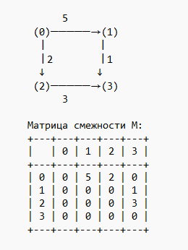
Рисунок 1 - Пример графа и его матрицы смежности

Алгоритм Флойда-Уоршелла позволяет эффективно вычислять кратчайшие расстояния даже в графах с отсутствием прямых рёбер между некоторыми вершинами, где расстояние обозначается как 0, что эквивалентно отсутствию пути.
Отличие алгоритма Флойда-Уоршелла от других методов поиска кратчайших путей (таких как алгоритм Дейкстры или Беллмана-Форда) заключается в его способности обрабатывать все пары вершин одновременно, а не только пути из одной стартовой вершины. Алгоритм работает с матрицей расстояний D, где каждый элемент d[i][j] представляет текущую оценку кратчайшего расстояния от вершины i к вершине j. На каждой итерации алгоритм рассматривает возможность использования промежуточной вершины k для улучшения пути между i и j.
Принцип работы алгоритма:
- Изначально инициализируется матрица расстояний D⁰, где d[i][j] равно весу ребра между i и j, если оно существует, 0 — если ребра нет, и 0 на диагонали (расстояние от вершины до самой себя). Для вершин, не соединённых ребром, используется значение 0, что означает отсутствие пути (Рисунок 2). Эта матрица служит базой для последующих вычислений;
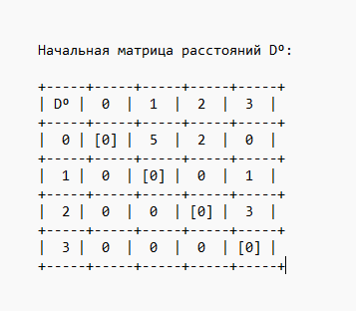
Рисунок 2 - Исходная матрица смежности

- На каждом шаге k (где k = 1, 2, ..., n, n — количество вершин) рассматривается возможность прохождения через вершину k как промежуточную для улучшения пути между вершинами i и j. Вычисляется новое расстояние по формуле: d[i][j] = min(d[i][j], d[i][k] + d[k][j]), если оба слагаемых d[i][k] и d[k][j] не равны 0 (то есть соответствующие пути существуют);
- Если оба пути через промежуточную вершину k существуют (d[i][k] ≠ 0 и d[k][j] ≠ 0), и их сумма меньше текущего значения d[i][j] (или текущее значение равно 0, что означает отсутствие прямого пути), то расстояние обновляется (Рисунок 3). В противном случае значение остаётся неизменным;
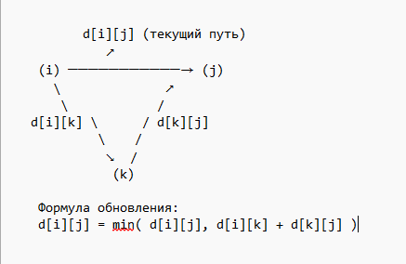
Рисунок 3 - Обновление пути через промежуточную вершину

Этот процесс повторяется для всех промежуточных вершин k от 1 до n, постепенно улучшая оценки кратчайших путей.
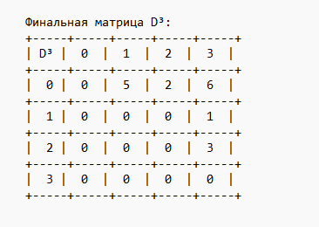
Рисунок 4– Итоговая матрица кратчайших путей

- После обработки всех промежуточных вершин получается итоговая матрица Dⁿ, содержащая длины кратчайших путей между всеми парами вершин графа (Рисунок 4). Если в итоговой матрице элемент d[i][j] остаётся равным 0 (при i ≠ j), это означает, что пути между вершинами i и j не существует;
Алгоритм Флойда-Уоршелла имеет временную сложность O(n³), где n — количество вершин, и пространственную сложность O(n²). Он корректно работает для графов без отрицательных циклов и позволяет обнаруживать их наличие. Для графов с отрицательными весами рёбер (но без отрицательных циклов) алгоритм также находит корректные кратчайшие пути, при этом расстояния могут принимать отрицательные значения.
В случае неориентированного графа матрица смежности является симметричной, что сокращает количество необходимых вычислений, хотя формальная сложность остаётся O(n³).

3 Описание программы

Программа была разработана в среде Microsoft Visual Studio 2022 на языке программирования C с использованием стандартных библиотек языка без дополнительных графических фреймворков. Реализация выполнена как консольное приложение, что обеспечивает кроссплатформенную совместимость и простоту использования.
Далее будут приведены описания основных структур данных, функций и алгоритмов, используемых в программе.

Основные функции и переменные программы
Для программной реализации алгоритма Флойда-Уоршелла понадобятся три группы переменных и функций. Первая группа отвечает за создание и управление графом. Для хранения информации о графе используется структура Graph, которая содержит данные о размере графа, типе (ориентированный или неориентированный), исходной матрице смежности и матрице результатов.
typedef struct {
int size;
int** original;
int** result;
int isCalculated;
int isDirected;
} Graph;
Программа построена вокруг структуры Graph и набора функций для управления данными графа, выполнения алгоритма и взаимодействия с пользователем.

Структура данных Graph
Для хранения информации о графе используется структура Graph (Рисунок 5), содержащая следующие поля:
typedef struct {
int size;
int** original;
int** result;
int isCalculated;
int isDirected;
} Graph;
- size определяет размерность матриц N×N.
- original хранит исходные веса рёбер (0 означает отсутствие пути).
- result содержит длины кратчайших путей после выполнения алгоритма.
- isCalculated предотвращает повторные вычисления.
- isDirected учитывает симметричность матрицы для неориентированных графов.
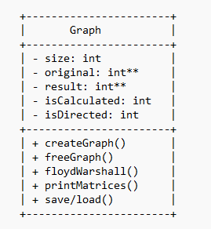
Рисунок 5– Диаграмма классов Graph

Функции управления графом
Graph* createGraph(int size, int directed)
Создаёт новый граф с заданным количеством вершин и типом. Выделяет память под матрицы, инициализирует диагональные элементы нулями, остальные — нулями (отсутствие путей). Возвращает указатель на структуру или NULL при ошибке выделения памяти.
void freeGraph(Graph* g)
Освобождает всю динамически выделенную память: строки матриц, сами матрицы и структуру графа. Проверяет указатель на NULL перед освобождением.
void copyMatrix(int** source, int** dest, int size)
Копирует содержимое одной матрицы в другую. Используется для инициализации матрицы результатов перед выполнением алгоритма.
int isNoPath(int value)
Вспомогательная функция, возвращающая 1, если значение равно 0 (отсутствие пути). Используется для улучшения читаемости кода алгоритма.

Реализация алгоритма Флойда-Уоршелла
void floydWarshall(Graph* g)
Основная функция программы, реализующая алгоритм поиска кратчайших путей.
Логика работы:
- Проверка входных данных:
Если граф пустой (size == 0), выводится сообщение и функция завершается.
- Инициализация:
Матрица результатов копируется из исходной матрицы с помощью copyMatrix().
- Тройной вложенный цикл:
for (int k = 0; k < g->size; k++)
for (int i = 0; i < g->size; i++)
for (int j = 0; j < g->size; j++)
- Пропускаются случаи i == j.
- Если существуют пути i → k и k → j, вычисляется новое расстояние.
- Если новое расстояние короче текущего или пути не существовало (dist[i][j] == 0), значение обновляется.
- Визуализация прогресса:
Для графов размером более 50 вершин выводится процент выполнения каждые 10% итераций.
- Завершение:
Устанавливается флаг isCalculated = 1, выводится сообщение об успешном выполнении.
Временная сложность: O(N³), где N — количество вершин.

Функции ввода-вывода данных
void printOriginalMatrix(Graph* g)
Выводит исходную матрицу смежности в консоль в читаемом формате с заголовками строк и столбцов. Указывает тип графа и поясняет значение 0.
void printResultMatrix(Graph* g)
Выводит матрицу кратчайших путей. Проверяет флаг isCalculated — если алгоритм не выполнен, предлагает сначала выполнить вычисления.
void printMenu()
Отображает главное меню программы с 10 пунктами (0–9), включая создание графа, заполнение матриц, выполнение алгоритма, работу с файлами и выход.
void printAbout()
Выводит информацию о программе: название, автора, группу, особенности реализации.

Работа с файлами
- Сохранение графа:
Пользователь может сохранить либо исходную матрицу, либо матрицу результатов (если алгоритм выполнен). В файл записываются:
- Первая строка: размер тип_графа
- Последующие строки: элементы матрицы построчно.
- Загрузка графа:
Программа читает файл в том же формате, создаёт новый граф и заполняет его матрицу. Проверяет корректность данных и размеров.

Основная функция программы
int main()
Координирует работу всех компонентов программы:
- Инициализация:
Устанавливается локаль для поддержки русского языка, объявляется указатель graph.
- Главный цикл:
- Выводится меню (printMenu()).
- Обрабатывается выбор пользователя через switch.
- Каждый case соответствует пункту меню и вызывает соответствующие функции.
- Обработка пользовательского ввода:
- Валидация числового ввода.
- Проверка граничных случаев (отрицательные размеры, большие графы).
- Защита от некорректных данных.
- Завершение работы:
Перед выходом освобождается память (freeGraph()), выводится сообщение о завершении.

4 Тестирование

В качестве среды разработки была выбрана программа Microsoft Visual Studio 2022. Программа обладает всеми средствами, необходимыми при разработке и отладке программы. Для отладки использовались несколько возможностей Visual Studio: режим отладки, трассировка, анализ содержимого переменных, мониторинг оперативной памяти. Такие возможности, как точка останова, шаг с заходом, шаг без захода были использованы для тестирования отдельных функций программы.
Тестирование проводилось во время разработки и также после завершения разработки. После внедрения каждой новой функции программа запускалась в режиме отладки для поиска возможных ошибок и преждевременного устранения этих ошибок. В ходе тестирования было выявлено некоторое количество проблем, связанных с обработкой данных, работой с памятью и корректностью выполнения алгоритма.

Таблица 1 – Описание поведения программы при тестировании

№ | Описание  теста | Предусловие | Тестирование | Ожидаемый результат
1 | Запуск программы | нет | Запуск программы с помощью  VisualStudio | Открытие консольного окна с приветствием и главным меню
2 | Создание графа | Программа запущена | Нажатие на «1. Создать новый граф», ввод размера 5, выбор ориентированного графа | Создание объекта класса Graph с матрицами 5x5, все значения = 0

Продолжение таблицы 1
№ | Описание  теста | Предусловие | Тестирование | Ожидаемый результат
3 | Случайное заполнение | Граф создан | Нажатие на «2. Заполнить случайными значениями» | Заполнение матрицы случайными значениями 1-10 с вероятностью 70%, 0 с вероятностью 30%
4 | Ручной ввод матрицы | Граф создан | Нажатие на «3. Ввести матрицу вручную», поэлементный ввод значений | Нажатие на «3. Ввести матрицу вручную», поэлементный ввод значений
5 | Выполнение алгоритма Флойда | Граф создан и заполнен | Нажатие на «4. Выполнить алгоритм Флойда» | Корректное выполнение алгоритма, вывод сообщения о завершении, установка флага isCalculated = 1
6 | Показ исходной матрицы | Граф создан | Нажатие на «5. Показать исходную матрицу» | Вывод полной матрицы смежности с заголовками и пояснениями
7 | Показ матрицы результатов | Алгоритм выполнен | Нажатие на «6. Показать матрицу результатов» | Вывод матрицы кратчайших путей с отображением найденных оптимальных маршрутов
8 | Сохранение в файл | Граф создан и заполнен | Нажатие на «7. Сохранить в файл», ввод имени файла | Создание файла с матрицей, подтверждение об успешном сохранении

Продолжение таблицы 1
№ | Описание  теста | Предусловие | Тестирование | Ожидаемый результат
9 | Загрузка из файла | Существует сохранённый файл | Нажатие на «8. Загрузить из файла», ввод имени файла» | Корректная загрузка матрицы из файла, восстановление типа и размера графа

будет приведено несколько тестов.

Ниже Тестирование создания и заполнения графа
Запуск программы. При запуске программы открывается консольное окно с заголовком "=== АЛГОРИТМ ФЛОЙДА-УОРШЕЛЛА ===" и списком пунктов меню (Рисунок 6).
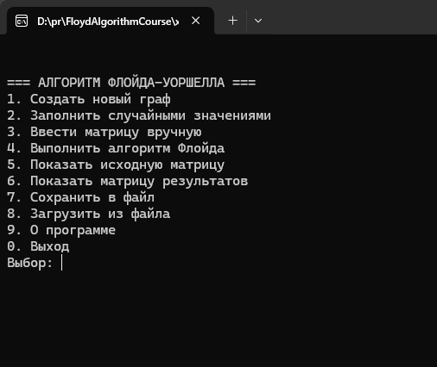
Рисунок 6 - Меню программы

Создание нового графа. Выбираем пункт 1 → вводим размер 5 → выбираем тип графа "ориентированный". Результат: выводится сообщение: "Граф успешно создан (5 вершин, тип: ориентированный)" (Рисунок 7).
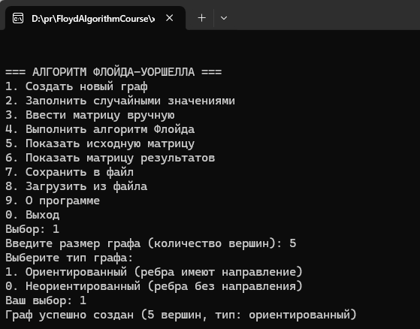
Рисунок 7 – Создание графа

Случайное заполнение. Выбираем пункт 2. Результат: выводится сообщение: "Заполнение графа случайными значениями..." и затем "Граф заполнен случайными значениями" (Рисунок 8).
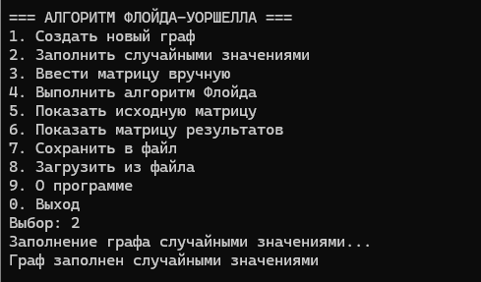
Рисунок 8 – Заполнение графаъ

Просмотр исходной матрицы. Выбираем пункт 5. Результат: выводится матрица 5×5 с заголовками строк и столбцов, пояснением о значении 0 (Рисунок 9).
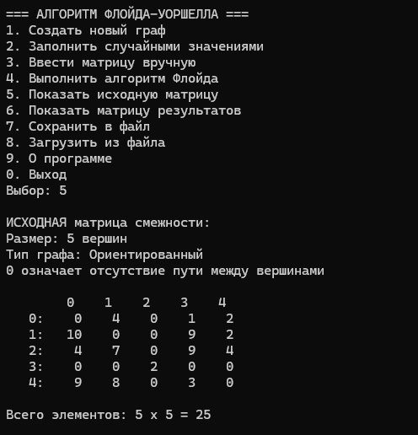
Рисунок 9 – Вывод матрицы

Тестирование алгоритма Флойда-Уоршелла
Выполнение алгоритма. Выбираем пункт 4. Результат: выводится сообщение: "Выполнение алгоритма Флойда-Уоршелла...", затем "Алгоритм выполнен успешно!" (Рисунок 10).
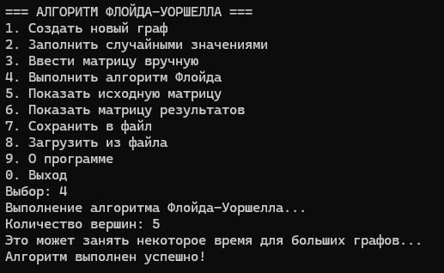
Рисунок 10 – Выполнение алгоритма Флойда
Просмотр результатов. Выбираем пункт 6. Результат: выводится матрица кратчайших путей с теми же размерами, но с обновлёнными расстояниями (Рисунок 11).
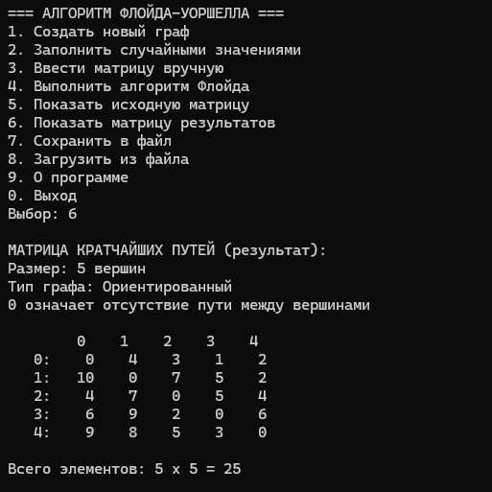
Рисунок 11 – Вывод матрицы после выполнения алгоритма

Тестирование работы с файлами
Сохранение графа. Выбираем пункт 7 → выбираем сохранение исходной матрицы → вводим имя файла graph.txt. Результат: выводится сообщение: "Матрица 5x5 сохранена в файл: graph.txt". Файл создаётся в директории программы (Рисунок 12).
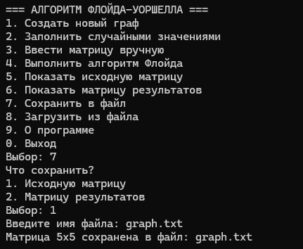
Рисунок 12 – Сохранение графа

Проверка содержимого файла. Открываем файл graph.txt (Рисунок 13).
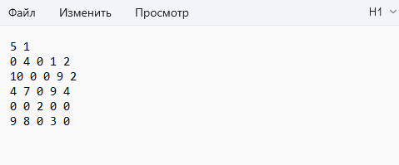
Рисунок 13 – Содержание сохранённого файла

Первая строка содержит размер и тип, остальные — матрицу.
Загрузка графа. Удаляем текущий граф (выходим и заново запускаем программу). Выбираем пункт 8 → вводим имя файла graph.txt. Результат: выводится сообщение: "Граф загружен из файла: graph.txt". Размер и тип восстанавливаются. (Рисунок 14).
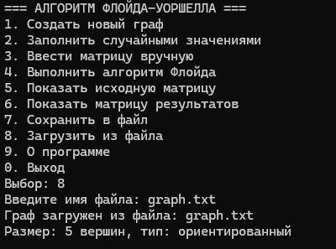
Рисунок 14 – Загрузка файла с графом

Проверка загруженных данных выбираем пункт 5 для просмотра матрицы. Результат: Матрица идентична сохранённой (Рисунок 15).
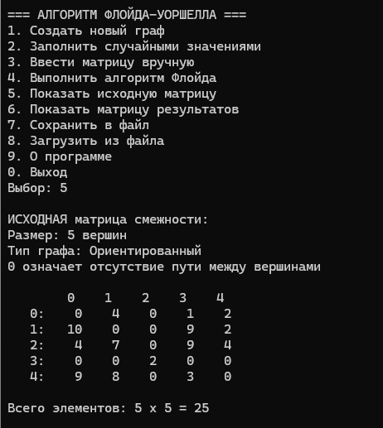
Рисунок 15 – Вывод матрицы после загрузки из файла
Тест пройден успешно.

Результаты
Результаты тестирования находятся в таб. 2.
Таблица 2 – Результаты поведения программы при тестировании

№ | Описание теста | Полученный результат
1 | Запуск программы | Верно
2 | Создание нового графа | Верно
3 | Заполнение случайными значениями | Верно
4 | Ввод матрицы вручную | Верно
5 | Выполнение алгоритма Флойда-Уоршелла | Верно
6 | Показ исходной матрицы | Верно
7 | Показ матрицы результатов | Верно
8 | Сохранение матрицы в файл | Верно
9 | Загрузка матрицы из файла | Верно

Все тесты выполнены успешно, программа работает корректно и соответствует предъявленным требованиям. Интерфейс интуитивно понятен, все режимы функционируют как ожидалось, обработка ошибок осуществляется корректно.

5 Ручной расчет

Рассмотрим неориентированный взвешенный граф из 6 вершин, представленный матрицей смежности (Рисунок 16)
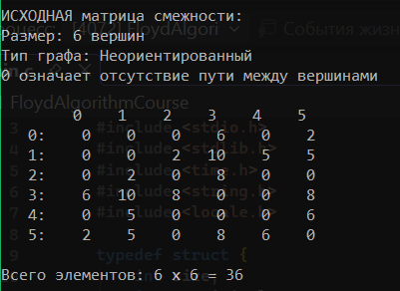
Рисунок 16 – Исходная матрица

Условные обозначения:
- 0 на диагонали — расстояние от вершины до самой себя
- 0 вне диагонали — отсутствие прямого пути между вершинами
- Число> 0 — вес ребра (расстояние) между вершинами

5.1 Пошаговый расчет алгоритма
Итерация 0 (k = 0) — промежуточная вершина 0
Проверяем все пары (i, j), где i ≠ j, i ≠ 0, j ≠ 0:
Найденные улучшения:
- Для (1, 5): Путь 1→0→5 = 0+2 = 2, но 1→5 уже = 5, не улучшает
- Для (3, 5): Путь 3→0→5 = 6+2 = 8, равно существующему 8, не меняем
- Для (3, 1): Путь 3→0→1 = 6+0 = 6, но 0→1 не существует (0)
Итог после k=0: Матрица не изменилась
Итерация 1 (k = 1) — промежуточная вершина 1
Найденные улучшения:
- (0, 2): 0→1→2 = 0+2 = 2 (ранее 0 — нет пути) → новый путь = 2
- (0, 4): 0→1→4 = 0+5 = 5 (ранее 0 — нет пути) → новый путь = 5
- (2, 4): 2→1→4 = 2+5 = 7 (ранее 0 — нет пути) → новый путь = 7
- (2, 5): 2→1→5 = 2+5 = 7 (ранее 0 — нет пути) → новый путь = 7
- (3, 4): 3→1→4 = 10+5 = 15 (ранее 0 — нет пути) → новый путь = 15
Обновлённая матрица после k=1:
Итерация 2 (k = 2) — промежуточная вершина 2
Найденные улучшения:
- (0, 3): 0→2→3 = 2+8 = 10, но 0→3 уже = 6, не улучшает
- (1, 3): 1→2→3 = 2+8 = 10, равно существующему 10
- (0, 4): 0→2→4 = 2+7 = 9, но 0→4 уже = 5, не улучшает
- (4, 3): 4→2→3 = 7+8 = 15, равно существующему 15
Итог после k=2: Матрица не изменилась
Итерация 3 (k = 3) — промежуточная вершина 3
Найденные улучшения:
- (0, 1): 0→3→1 = 6+10 = 16, но 0→1 уже = 0 (нет пути), но 16 > 0, не подходит
- (0, 4): 0→3→4 = 6+15 = 21, но 0→4 уже = 5, не улучшает
- (1, 4): 1→3→4 = 10+15 = 25, но 1→4 уже = 5, не улучшает
- (2, 4): 2→3→4 = 8+15 = 23, но 2→4 уже = 7, не улучшает
- (2, 5): 2→3→5 = 8+8 = 16, но 2→5 уже = 7, не улучшает
- (4, 5): 4→3→5 = 15+8 = 23, но 4→5 уже = 6, не улучшает
Итог после k=3: Матрица не изменилась
Итерация 4 (k = 4) — промежуточная вершина 4
Найденные улучшения:
- (0, 1): 0→4→1 = 5+5 = 10 (ранее 0 — нет пути) → новый путь = 10
- Но проверяем: 0→4 = 5, 4→1 = 5, сумма = 10
- (0, 2): 0→4→2 = 5+7 = 12, но 0→2 уже = 2, не улучшает
- (0, 3): 0→4→3 = 5+15 = 20, но 0→3 уже = 6, не улучшает
- (1, 3): 1→4→3 = 5+15 = 20, но 1→3 уже = 10, не улучшает
- (2, 3): 2→4→3 = 7+15 = 22, но 2→3 уже = 8, не улучшает
- (3, 5): 3→4→5 = 15+6 = 21, но 3→5 уже = 8, не улучшает
Обновлённая матрица после k=4:
Итерация 5 (k = 5) — промежуточная вершина 5
Найденные улучшения:
- (0, 1): 0→5→1 = 2+5 = 7 (ранее 10) → улучшение до 7
- (0, 2): 0→5→2 = 2+7 = 9 (ранее 2) → не улучшает
- (0, 3): 0→5→3 = 2+8 = 10 (ранее 6) → не улучшает
- (0, 4): 0→5→4 = 2+6 = 8 (ранее 5) → не улучшает
- (1, 2): 1→5→2 = 5+7 = 12 (ранее 2) → не улучшает
- (1, 3): 1→5→3 = 5+8 = 13 (ранее 10) → не улучшает
- (1, 4): 1→5→4 = 5+6 = 11 (ранее 5) → не улучшает
- (2, 3): 2→5→3 = 7+8 = 15 (ранее 8) → не улучшает
- (2, 4): 2→5→4 = 7+6 = 13 (ранее 7) → не улучшает
- (3, 4): 3→5→4 = 8+6 = 14 (ранее 15) → улучшение до 14
Финальная матрица после k=5 (Рисунок 17):
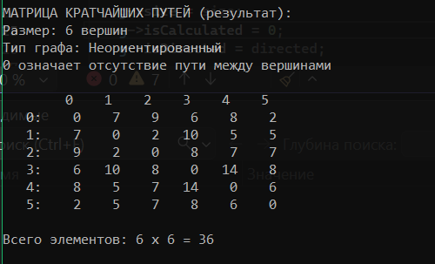
Рисунок 16 – Матрица кратчайших путей

Заключение

При выполнении данной курсовой работы были улучшены навыки разработки программ и усвоены приемы работы с графами и матрицами смежности. Приобретены навыки по реализации алгоритма Флойда-Уоршелла для поиска кратчайших путей в графах. Были улучшены навыки работы с динамическим выделением памяти и обработкой пользовательского ввода. Также были закреплены навыки написания программ на языке C.
В рамках курсовой работы была разработана программа для работы с графами и выполнения алгоритма Флойда-Уоршелла. В ней можно создавать графы различных размеров, заполнять их случайными значениями или вводить матрицу вручную, выполнять алгоритм поиска кратчайших путей, сохранять и загружать графы из файлов, а также просматривать исходную и результирующую матрицы.
Программа имеет полнофункциональный интерфейс с поддержкой как ориентированных, так и неориентированных графов, что обеспечивает комфортное использование для учебных и исследовательских целей.

Список литературы

- Флойд Р. Алгоритм 97: Кратчайший путь // Communications of the ACM. – 1962. – Т. 5, № 6. – С. 345. – (Оригинальная статья Роберта Флойда с первым описанием алгоритма).
- Уоршелл С. Теорема о булевых матрицах // Journal of the ACM. – 1962. – Т. 9, № 1. – С. 11–12. – (Статья Стивена Уоршелла, независимо описавшего алгоритм для поиска транзитивного замыкания графа).
- Кормен Т., Лейзерсон Ч., Ривест Р., Штайн К. Алгоритмы: построение и анализ. – 3-е изд. – М.: Вильямс, 2013. – 1328 с. – (Содержит классическое описание, анализ сложности и псевдокод алгоритма Флойда-Уоршелла).
- Ахо А., Хопкрофт Дж., Ульман Дж. Построение и анализ вычислительных алгоритмов. – М.: Мир, 1979. – 536 с. – (Классический учебник по алгоритмам с разделом, посвященным алгоритмам поиска кратчайших путей).
- Цициашвили Г. Ш., Лосев А. С. Применение алгоритма Флойда к асимптотическому анализу сетей с ненадежными ребрами // Автоматика и телемеханика. – 2008. – № 7. – С. 181–184. – (Пример научной статьи, демонстрирующей модификацию и практическое применение алгоритма для анализа сетей).
- Алгоритм Флойда — Уоршелла [Электронный ресурс] // Алговики. – URL: https://algowiki-project.org/ru/Алгоритм_Флойда-Уоршелла (дата обращения: 15.12.2025). – (Подробное описание алгоритма, включая математическую постановку задачи, вычислительное ядро и анализ сложности).

Приложение А.

Листинг программы

Приложение А.1 Main.cpp
#define _CRT_SECURE_NO_WARNINGS

#include <stdio.h>
#include <stdlib.h>
#include <time.h>
#include <string.h>
#include <locale.h>

typedef struct {
int size;
int** original;
int** result;
int isCalculated;
int isDirected;
} Graph;

Graph* createGraph(int size, int directed) {
Graph* g = (Graph*)malloc(sizeof(Graph));
if (!g) {
printf("Ошибка выделения памяти для структуры графа\n");
return NULL;
}

g->size = size;
g->isCalculated = 0;
g->isDirected = directed;

g->original = (int**)malloc(size * sizeof(int*));
g->result = (int**)malloc(size * sizeof(int*));

if (!g->original || !g->result) {
printf("Ошибка выделения памяти для матриц\n");
free(g);
return NULL;
}

for (int i = 0; i < size; i++) {
g->original[i] = (int*)malloc(size * sizeof(int));
g->result[i] = (int*)malloc(size * sizeof(int));

if (!g->original[i] || !g->result[i]) {
printf("Ошибка выделения памяти для строк матрицы\n");
for (int j = 0; j < i; j++) {
free(g->original[j]);
free(g->result[j]);
}
free(g->original);
free(g->result);
free(g);
return NULL;
}

for (int j = 0; j < size; j++) {
if (i == j) {
g->original[i][j] = 0;
g->result[i][j] = 0;
}
else {
g->original[i][j] = 0;
g->result[i][j] = 0;
}
}
}
return g;
}

void freeGraph(Graph* g) {
if (!g) return;

for (int i = 0; i < g->size; i++) {
free(g->original[i]);
free(g->result[i]);
}
free(g->original);
free(g->result);
free(g);
}

void copyMatrix(int** source, int** dest, int size) {
for (int i = 0; i < size; i++) {
for (int j = 0; j < size; j++) {
dest[i][j] = source[i][j];
}
}
}

int isNoPath(int value) {
return value == 0;
}

void floydWarshall(Graph* g) {
if (g->size == 0) {
printf("Граф пустой!\n");
return;
}

printf("Выполнение алгоритма Флойда-Уоршелла...\n");
printf("Количество вершин: %d\n", g->size);
printf("Это может занять некоторое время для больших графов...\n");

copyMatrix(g->original, g->result, g->size);

for (int k = 0; k < g->size; k++) {
for (int i = 0; i < g->size; i++) {
for (int j = 0; j < g->size; j++) {
if (i == j || i == k || j == k) continue;

if (!isNoPath(g->result[i][k]) && !isNoPath(g->result[k][j])) {
int newDist = g->result[i][k] + g->result[k][j];

if (isNoPath(g->result[i][j]) || newDist < g->result[i][j]) {
g->result[i][j] = newDist;
}
}
}
}

if (g->size > 50 && (k + 1) % (g->size / 10) == 0) {
printf("Прогресс: %d%%\n", (k + 1) * 100 / g->size);
}
}

g->isCalculated = 1;
printf("Алгоритм выполнен успешно!\n");
}

void printOriginalMatrix(Graph* g) {
if (g->size == 0) {
printf("Граф пустой!\n");
return;
}

printf("\nИСХОДНАЯ матрица смежности:\n");
printf("Размер: %d вершин\n", g->size);
printf("Тип графа: %s\n", g->isDirected ? "Ориентированный" : "Неориентированный");
printf("0 означает отсутствие пути между вершинами\n\n");

printf(" ");
for (int j = 0; j < g->size; j++) {
printf("%4d ", j);
}
printf("\n");

for (int i = 0; i < g->size; i++) {
printf("%4d:", i);
for (int j = 0; j < g->size; j++) {
printf("%5d", g->original[i][j]);
}
printf("\n");
}

printf("\nВсего элементов: %d x %d = %d\n", g->size, g->size, g->size * g->size);
}

void printResultMatrix(Graph* g) {
if (!g->isCalculated) {
printf("Алгоритм еще не выполнен! Сначала выполните пункт 4.\n");
return;
}

if (g->size == 0) {
printf("Граф пустой!\n");
return;
}

printf("\nМАТРИЦА КРАТЧАЙШИХ ПУТЕЙ (результат):\n");
printf("Размер: %d вершин\n", g->size);
printf("Тип графа: %s\n", g->isDirected ? "Ориентированный" : "Неориентированный");
printf("0 означает отсутствие пути между вершинами\n\n");

printf(" ");
for (int j = 0; j < g->size; j++) {
printf("%4d ", j);
}
printf("\n");

for (int i = 0; i < g->size; i++) {
printf("%4d:", i);
for (int j = 0; j < g->size; j++) {
printf("%5d", g->result[i][j]);
}
printf("\n");
}

printf("\nВсего элементов: %d x %d = %d\n", g->size, g->size, g->size * g->size);
}

void printAbout() {
printf("\n=========================================\n");
printf(" ИНФОРМАЦИЯ О ПРОГРАММЕ\n");
printf("=========================================\n");
printf("Курсовая работа: Алгоритм Флойда-Уоршелла\n");
printf("Язык программирования: C\n");
printf("Автор: Мелюшев Матвей Максимович\n");
printf("Группа: 24ВВВ3\n");
printf("\nОсобенности программы:\n");
printf("- Поддержка графов любого размера\n");
printf("- Ориентированные и неориентированные графы\n");
printf("- 0 означает отсутствие пути\n");
printf("- Сохранение и загрузка из файлов\n");
printf("- Полный вывод матриц любого размера\n");
printf("- Прогресс-бар для больших графов\n");
printf("=========================================\n");
}

void printMenu() {
printf("\n=== АЛГОРИТМ ФЛОЙДА-УОРШЕЛЛА ===\n");
printf("1. Создать новый граф\n");
printf("2. Заполнить случайными значениями\n");
printf("3. Ввести матрицу вручную\n");
printf("4. Выполнить алгоритм Флойда\n");
printf("5. Показать исходную матрицу\n");
printf("6. Показать матрицу результатов\n");
printf("7. Сохранить в файл\n");
printf("8. Загрузить из файла\n");
printf("9. О программе\n");
printf("0. Выход\n");
printf("Выбор: ");
}

int main() {
setlocale(LC_ALL, "Russian");
Graph* graph = NULL;
int choice, size, directed;

printf("\n");

do {
printMenu();
if (scanf("%d", &choice) != 1) {
printf("Ошибка ввода! Введите число.\n");
while (getchar() != '\n');
continue;
}

switch (choice) {
case 1:
printf("Введите размер графа (количество вершин): ");
if (scanf("%d", &size) != 1) {
printf("Ошибка ввода! Введите число.\n");
break;
}

if (size <= 0) {
printf("Размер графа должен быть положительным числом!\n");
break;
}

if (size > 50) {
printf("\n⚠️ВНИМАНИЕ: Граф из %d вершин создаст матрицу %dx%d\n", size, size, size);
printf(" Вывод матрицы займет много строк на экране.\n");
printf(" Вы уверены, что хотите продолжить? (1 - да, 0 - нет): ");
int confirm;
scanf("%d", &confirm);
if (!confirm) {
printf("Создание графа отменено.\n");
break;
}
}

printf("Выберите тип графа:\n");
printf("1. Ориентированный (ребра имеют направление)\n");
printf("0. Неориентированный (ребра без направления)\n");
printf("Ваш выбор: ");
if (scanf("%d", &directed) != 1) {
printf("Неверный ввод! Используется ориентированный граф по умолчанию.\n");
directed = 1;
}

if (graph) freeGraph(graph);
graph = createGraph(size, directed);
if (!graph) {
printf("Не удалось создать граф. Возможно, недостаточно памяти.\n");
}
else {
printf("Граф успешно создан (%d вершин, тип: %s)\n",
size, directed ? "ориентированный" : "неориентированный");
}
break;

case 2:
if (!graph) {
printf("Сначала создайте граф (пункт 1)!\n");
break;
}

if (graph->size == 0) {
printf("Граф пустой!\n");
break;
}

srand(time(NULL));
printf("Заполнение графа случайными значениями...\n");

for (int i = 0; i < graph->size; i++) {
for (int j = 0; j < graph->size; j++) {
if (i != j) {
int value = (rand() % 100 < 30) ? 0 : (rand() % 10 + 1);
graph->original[i][j] = value;

if (!graph->isDirected) {
graph->original[j][i] = value;
}
}
}

if (graph->size > 100 && (i + 1) % (graph->size / 10) == 0) {
printf("Заполнено: %d%%\n", (i + 1) * 100 / graph->size);
}
}
graph->isCalculated = 0;
printf("Граф заполнен случайными значениями\n");
break;

case 3:
if (!graph) {
printf("Сначала создайте граф (пункт 1)!\n");
break;
}

if (graph->size == 0) {
printf("Граф пустой!\n");
break;
}

printf("Введите матрицу %dx%d:\n", graph->size, graph->size);
printf("Формат ввода:\n");
printf("- Для существующего пути: положительное число (1-999)\n");
printf("- Для отсутствия пути: 0\n");
printf("- Расстояние до самой себя всегда 0\n");
printf("Тип графа: %s\n\n", graph->isDirected ? "Ориентированный" : "Неориентированный");

for (int i = 0; i < graph->size; i++) {
for (int j = 0; j < graph->size; j++) {
if (i == j) {
graph->original[i][j] = 0;
if (graph->isDirected || i == 0) {
printf("dist[%d][%d] = 0 (расстояние до себя)\n", i, j);
}
}
else {
if (!graph->isDirected && j < i) {
graph->original[i][j] = graph->original[j][i];
continue;
}

printf("dist[%d][%d]: ", i, j);
int val;
scanf("%d", &val);

if (val < 0) {
printf("Ошибка! Вес не может быть отрицательным. Используется 0.\n");
val = 0;
}

graph->original[i][j] = val;

if (!graph->isDirected) {
graph->original[j][i] = graph->original[i][j];
}
}
}
}
graph->isCalculated = 0;
printf("Матрица успешно введена\n");
break;

case 4:
if (!graph) {
printf("Сначала создайте граф (пункт 1)!\n");
break;
}

if (graph->size == 0) {
printf("Граф пустой!\n");
break;
}

floydWarshall(graph);
break;

case 5:
if (!graph) {
printf("Граф не создан!\n");
break;
}
printOriginalMatrix(graph);
break;

case 6:
if (!graph) {
printf("Граф не создан!\n");
break;
}
printResultMatrix(graph);
break;

case 7:
if (!graph) {
printf("Граф не создан!\n");
break;
}
{
char filename[100];
printf("Что сохранить?\n");
printf("1. Исходную матрицу\n");
printf("2. Матрицу результатов\n");
printf("Выбор: ");
int saveChoice;
scanf("%d", &saveChoice);

printf("Введите имя файла: ");
scanf("%s", filename);
FILE* file = fopen(filename, "w");
if (file) {
fprintf(file, "%d %d\n", graph->size, graph->isDirected);

for (int i = 0; i < graph->size; i++) {
for (int j = 0; j < graph->size; j++) {
int value;
if (saveChoice == 1) {
value = graph->original[i][j];
}
else {
if (!graph->isCalculated) {
printf("Алгоритм еще не выполнен! Сохраняется исходная матрица.\n");
value = graph->original[i][j];
}
else {
value = graph->result[i][j];
}
}
fprintf(file, "%d ", value);
}
fprintf(file, "\n");
}
fclose(file);
printf("Матрица %dx%d сохранена в файл: %s\n", graph->size, graph->size, filename);
}
else {
printf("Ошибка открытия файла!\n");
}
}
break;

case 8:
{
char filename[100];
printf("Введите имя файла: ");
scanf("%s", filename);
FILE* file = fopen(filename, "r");
if (file) {
int size, directed;
if (fscanf(file, "%d %d", &size, &directed) != 2) {
printf("Ошибка чтения файла! Неверный формат.\n");
fclose(file);
break;
}

if (size <= 0) {
printf("Неверный размер графа в файле: %d\n", size);
fclose(file);
break;
}

if (size > 50) {
printf("\n⚠️ВНИМАНИЕ: Загружается граф из %d вершин\n", size);
printf(" Вывод матрицы займет много строк на экране.\n");
printf(" Вы уверены, что хотите продолжить? (1 - да, 0 - нет): ");
int confirm;
scanf("%d", &confirm);
if (!confirm) {
printf("Загрузка графа отменена.\n");
fclose(file);
break;
}
}

if (graph) freeGraph(graph);
graph = createGraph(size, directed);
if (!graph) {
printf("Не удалось создать граф. Недостаточно памяти.\n");
fclose(file);
break;
}

for (int i = 0; i < size; i++) {
for (int j = 0; j < size; j++) {
int val;
if (fscanf(file, "%d", &val) != 1) {
printf("Ошибка чтения данных из файла.\n");
fclose(file);
freeGraph(graph);
graph = NULL;
return 1;
}
graph->original[i][j] = val;
}
}
fclose(file);
graph->isCalculated = 0;
printf("Граф загружен из файла: %s\n", filename);
printf("Размер: %d вершин, тип: %s\n",
graph->size, graph->isDirected ? "ориентированный" : "неориентированный");
}
else {
printf("Ошибка открытия файла!\n");
}
}
break;

case 9:
printAbout();
break;

case 0:
printf("Выход из программы...\n");
break;

default:
printf("Неверный выбор! Введите число от 0 до 9\n");
}
} while (choice != 0);

if (graph) freeGraph(graph);
printf("Программа завершена.\n");
return 0;
}

